**超星期刊使用说明**

一、 产品介绍 2

二、 如何访问超星期刊 2

三、 如何使用超星期刊 2

（一） 检索服务 2

1. 基本检索 2
2. 高级检索 2
3. 分面功能 3
4. 关键词联想 4

（二） 期刊导航 4

（三） 文献获取 5

1. PDF 下载 5
2. 流媒体全文 5

（四） 文献关联 6

1. 参考文献与引证文献 6
2. 相关作者 6
3. 相关机构 6
4. 相关学科 7
5. 学科发文量趋势 7

（五） 多终端互动 8

四、 帮助与反馈 8

一、产品介绍

超星期刊目前涵盖中外文期刊88000余种，其中全文收录中文期刊7100余种（核心期刊超过1300种），实现与上亿条外文期刊元数据联合检索，内容涉及理学、工学、农学、社科、文化、教育、哲学、医学、经管等各学科领域。

超星期刊不仅提供传统pdf版式文件的下载，更创新性地实现了流式媒体的全文直接阅读，构建了全终端全过程多渠道的传播神经网络，最大限度地提高了读者精准获取文献的速率。

二、如何访问超星期刊

访问地址 qikan.chaoxing.com

IP 内用户无需登录即可直接进入搜索首页使用检索及文献下载服务

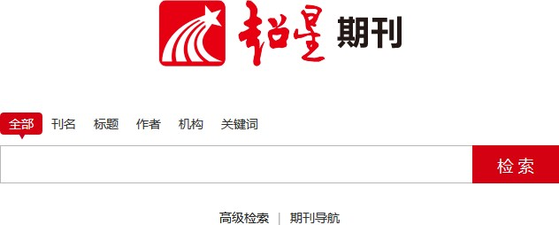

三、如何使用超星期刊

（一）检索服务

1. 基本检索

检索框上方提供有全部字段、刊名、标题、作者、机构、关键词六个检索字段， 您可以根据需要选择字段进行检索。检索框中输入查询词，点击“检索”即可查找相关期刊文献。

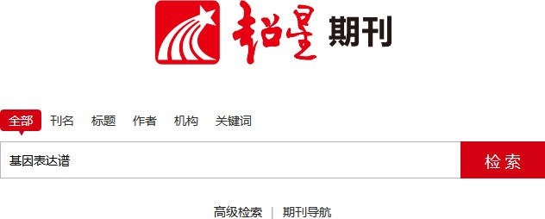

1. 高级检索

点击搜索框下方“高级搜索”链接，进入高级搜索页面。点击[+][-]号可以增加

或减少检索条件。支持对一个字段内多个关键词以包含、或者、不包含三种关系检索，支持括号内的逻辑优先运算。

例：检索《大学图书馆学报》一刊内，由赵旭或者张凡发表的关于大数据或定量分析相关的文献

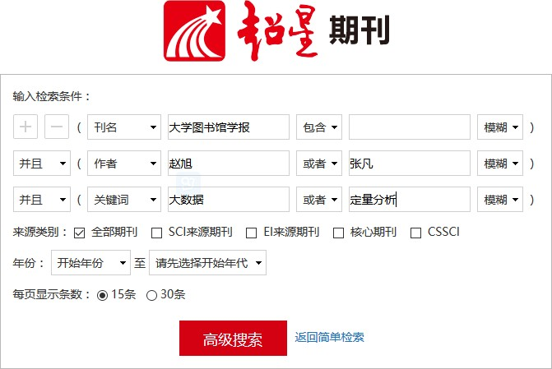

1. 分面功能

通过采用分面分析法，可将搜索结果按各类文献的主题维度、时间维度、作者维度、机构维度、权威工具收录维度以及全文来源维度等进行任意维度的聚类。

例：关于“图书馆”知识中公共图书馆在 2011-2013 年期间被核心期刊和 CSSCI

收录的报纸情况。

操作方法：1)检索“图书馆”关键词 2)选择关键词分面 3）选择年份分面 5)

点击确定 6）选择重要期刊分面 7)点击确定开始检索

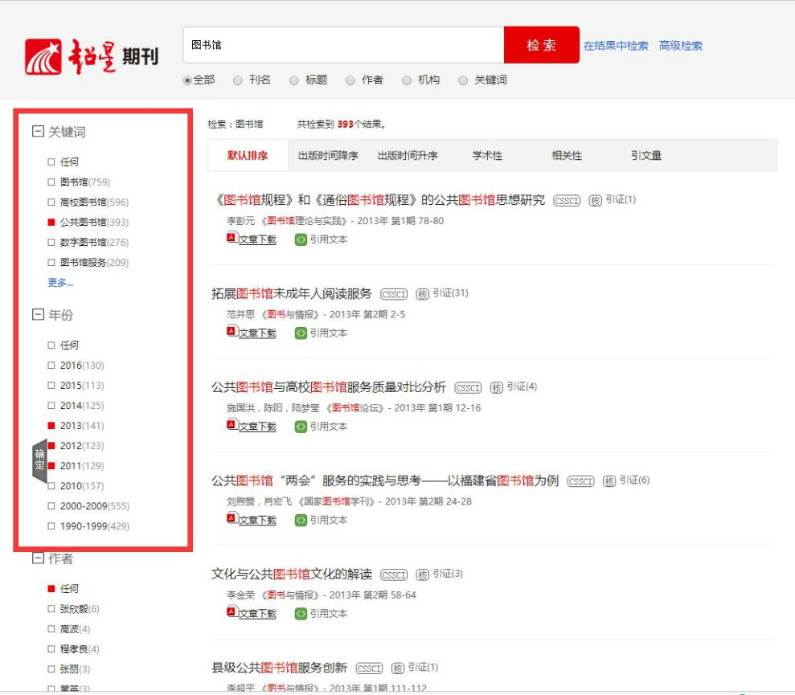

1. 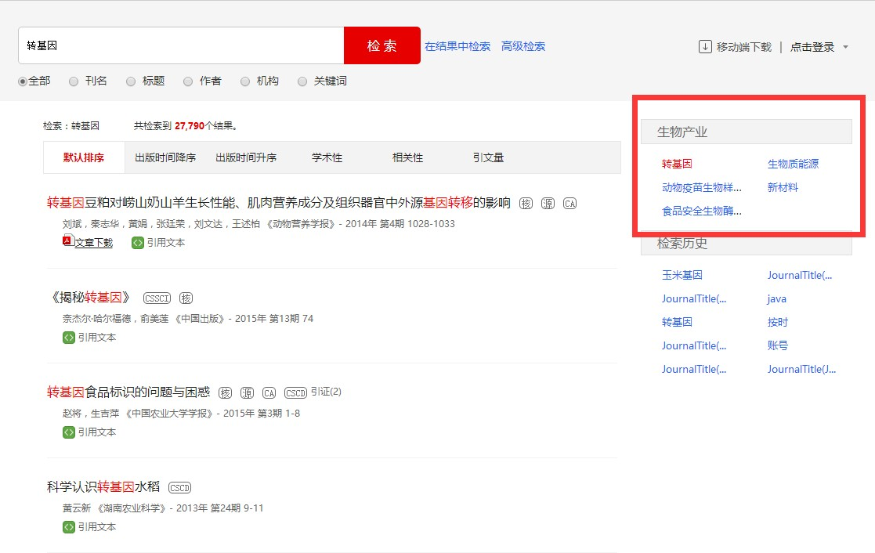关键词联想

（二）期刊导航

点击搜索框下方“期刊导航”链接，进入期刊导航页面。点击左侧一级分类或首字母分类的链接，可以看到属于相应类别的期刊。在页面顶部的搜索框输入刊名关键词或完整 issn 号可以直接检索相关刊物。

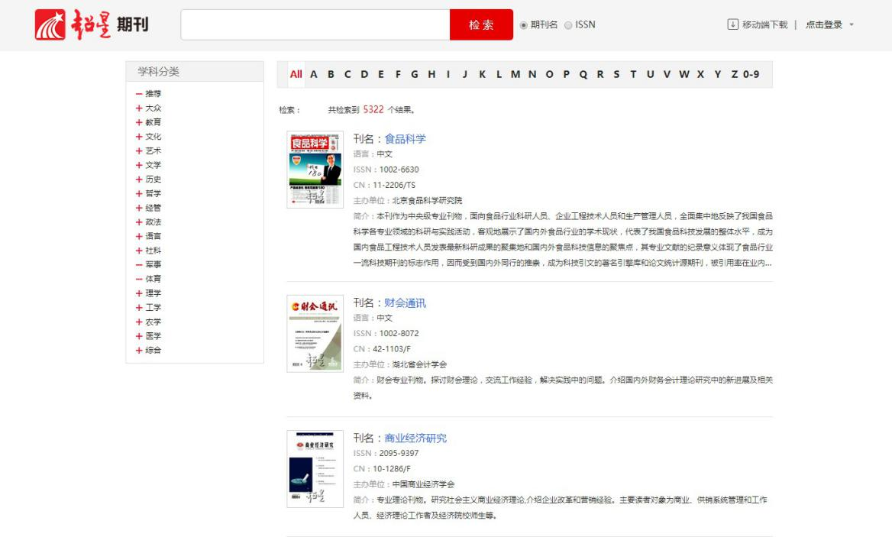

（三）文献获取

1. PDF 下载

在检索结果页，点击文献信息下方的下载图标，或在文章卡片页点击右侧的

PDF 下载图标下载 PDF 全文。

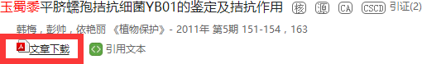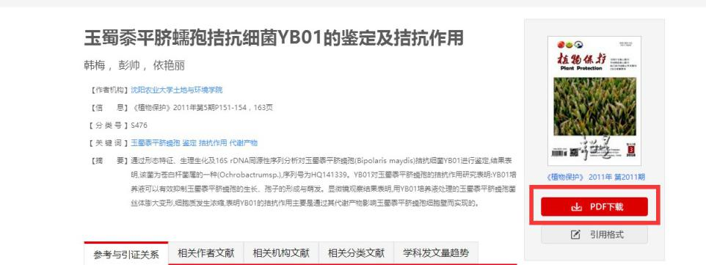

1. 流媒体全文

点开文章卡片页无需下载即可直接浏览全文内容及图表，也可对某关键词进行全文检索，查找资料更为方便。

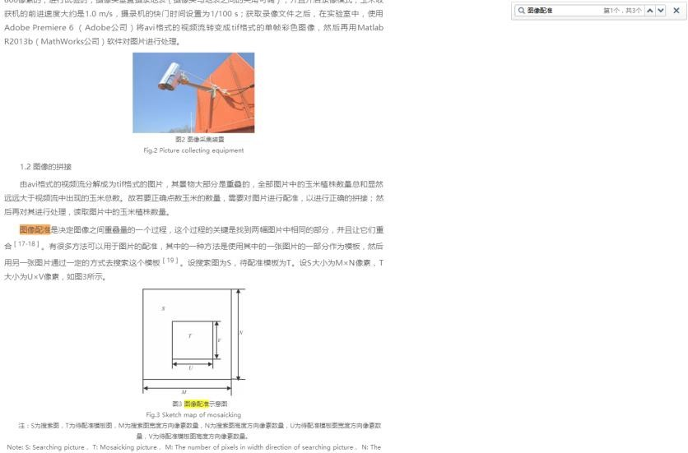

（四）文献关联

1. 参考文献与引证文献

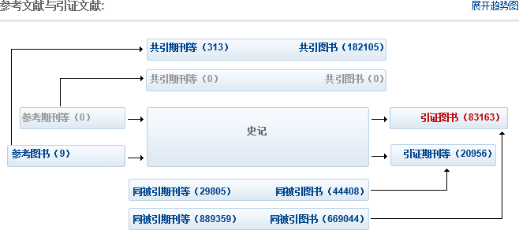实现图书与图书之间、期刊与期刊之间、图书与期刊之间、以及其他各类文献之间的相互参考、相互引证关系分析。同时还可以查看同被引期刊和共引期刊。

1. 相关作者

点击相关作者标签可以查看该作者的最新学术产出。

1. 相关机构

点击关联机构名称可以查看该机构的最新学术产出。

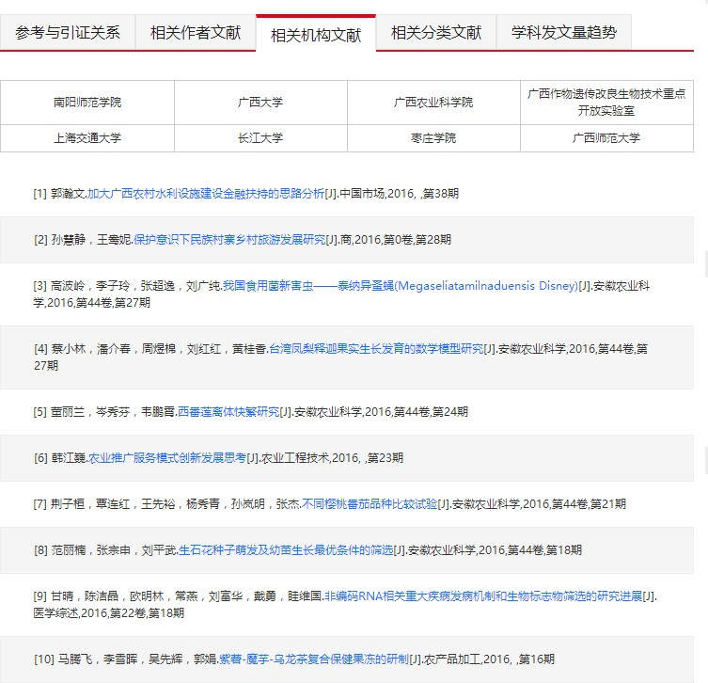

1. 相关分类

点击相关分类标签，可以查看与该文献相关的同学科文献。

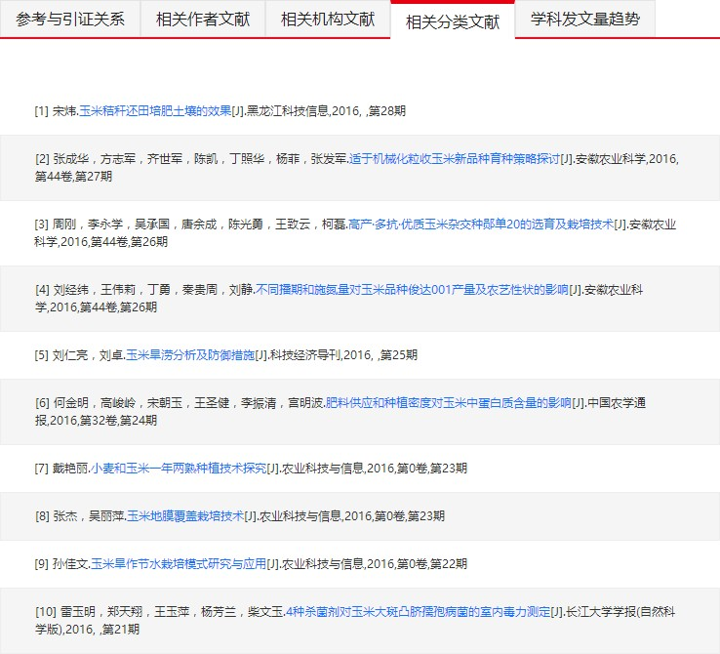

1. 学科发文量趋势

通过对每年发文量数据的展示，更直观的可以看到学科的发展情况，预测学科热点。

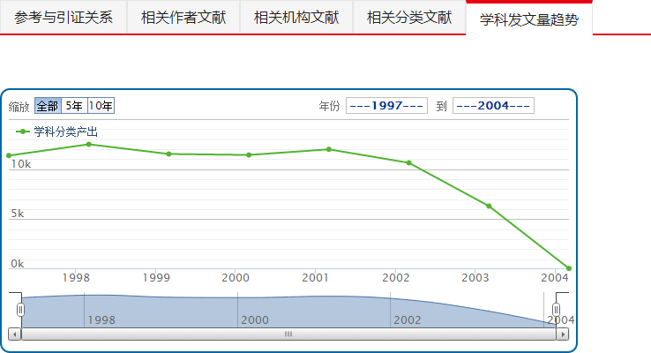

（五）多终端互动

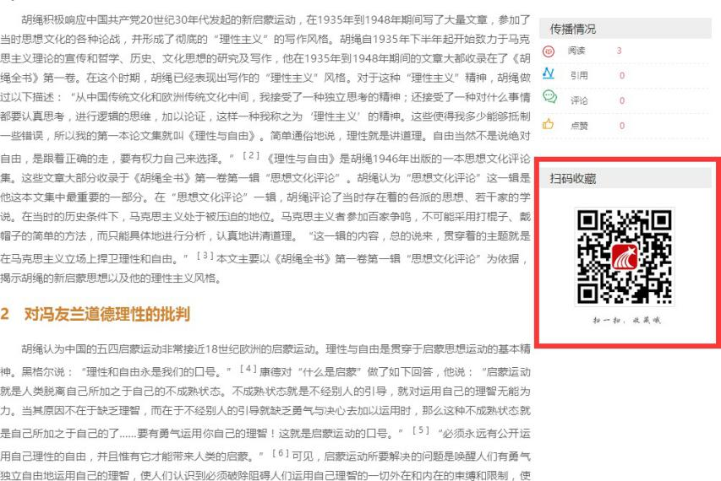扫描右侧二维码下载客户端，即可在移动端使用超星期刊。

四、帮助与反馈

如果您在使用中遇到了问题，请通过首页的客服电话来获取帮助，我们将及时对您提出的问题进行回复。